Муниципальное бюджетное общеобразовательное учреждение
«Средняя общеобразовательная школа поселка Эгвекинот»
Иультинского района
Чукотского АО

Методическая разработка урока по биологии

«ПЛЕСНЕВЫЕ ГРИБЫ»

7 класс

Миголь И.А., учитель биологии

2018г.

ПЛЕСНЕВЫЕ ГРИБЫ
Цели:
Формировать УУД.
Личностные УУД: формируется познавательная самостоятельность и мотивация на изучение объектов природы; понимать: учебные задачи и стремиться их выполнить, свою успешность при изучении темы.
Регулятивные УУД: самостоятельно определять цель учебной деятельности; осуществлять целенаправленный поиск ответов на поставленные вопросы; выполнять задания в соответствии с целью; самопроверку, взаимопроверку и корректировку учебного задания.
Коммуникативные УУД: формулировать собственные высказывания в рамках учебного диалога, используя термины; организовывать учебное взаимодействие в группе.
Познавательные УУД: структурировать знания; анализировать текст и рисунки учебника; объектов живой природы, сравнения роли грибов; создавать модель грибной клетки; представлять информацию в виде схем, таблиц;
Предметные УУД: изучить строение плесневых грибов, определить роль грибов в природе и жизни человека. Рассмотреть основные способы размножения грибов.
За д а ч и у р о к а :
— познакомить учащихся с характерными признаками плесневых грибов и дрожжей , их строением, ролью в природе и жизни человека. Воспитывать культуру поведения при групповой и индивидуальной работе.
Ход урока
Эпиграф к уроку:
Не все то зло - что плесенью зовется.
Почти по Козьме Пруткову
1. Мотивация к учебной деятельности

На прошлой недели мы с удивительным царством живой природы. Некоторые из представителей этого царства светятся, некоторые источают запахи, а некоторые увеличиваются в размере на 50 см за 2 часа.
Ребята, вспомните о каком царстве идет речь.
Задание у доски (над заданием работают по 2 ученика: один отвечает, второй - оценивает) 7 мин+3 мин=10

1.Отгадай, что лишнее (необходимо найти лишнее и объяснить почему?)
Бактерии | Грибы | Растения | Животные

Плесень | Стакан | Человек

2. Выберите номера правильных суждений:
1. Грибы вырастают только до определенного размера;
2. Грибы питаются готовыми органическими веществами;
3. Грибы сами создают органическое вещество из неорганических;
4. Все грибы – многоклеточные организмы;
5. Грибы активно передвигаются;
6. Среди грибов встречаются паразиты;
7. Грибные клетки имеют прочные клеточные стенки;
8. Грибы обладают неограниченным ростом;
9. Грибы это необычайные растения;
10. Грибы могут жить в почве, в воде, на синтетических материалах на других грибах, внутри растений и животных.

3. Найди соответствие между правой и левой частью:
САПРОТРОФЫ | Поглощают органические вещества из остатков погибших живых организмов
 | Получают органические вещества из другого организма, не вредя ему и даже предоставляя взамен другие необходимые вещества
  ПАРАЗИТЫ
ХИЩНИКИ | Питаются органическими веществами живых организмов, не убивая их сразу, но вредя им
СИМБИОНТЫ | Потребляют органические вещества убитых ими живых организмов

4. Какие признаки грибов сходны с растениями, а какие с животными? Соответственно напротив каждого признака поставь Р, если признак, сходный с растениями и Ж – если сходный с животными.
Какой вывод можно сделать, изучив признаки грибов?
1. Неподвижны
2. Постоянный рост в верхушечной части
3. Клетки имеют прочные клеточные стенки
4. Питаются только готовыми органическими веществами

2. Организация познавательной деятельности
Ребята, посмотрите на слайды. Попробуйте отгадать, что вы видите?
Действительно, сложно определить, что показано на слайде.
Подсказкой будет вам кроссворд, который вы должны разгадать за 5 минуты. Выделенное слово и будет подсказкой.
Итак, что за слово вы получили: ПЛЕСЕНЬ.
НА СЛАЙДЕ УВИДЕЛИ фотографии плесневых грибов автора Кима Флеминга.
И так, ребята, о каких грибах пойдет сегодня речь?
ТЕМА «ПЛЕСНЕВЫЕ ГРИБЫ
Что вы знаете о плесневых грибах?
На практике мы знаем о плесневых грибах не так уж и много. Поэтому сегодня вы не просто изучите строение плесневых грибов и особенности их размножения, но и определите роль плесневых грибов в природе и жизни человека.
Эпиграф к уроку: Не все то зло - что плесенью зовется.
Ребята, сегодня вы познакомитесь с двумя представителями плесени: мукор и пеницилл.
Вы их видите на слайде.
Найдите информацию об этих грибах в тексте, который лежит у вас на столах.
5 минут.
А)Этот гриб наиболее часто можно обнаружить на старом хлебе, особенно если он некоторое время находился во влажном теплом месте. Если проследить за развитием этого гриба, можно заметить, что на хлебе сначала появляется пушистый белый налет
-Как вы думаете, что это такое?
Это гриб мукор. Если мы и дальше будем наблюдать за грибом, то заметим, что через некоторое время цвет гриба изменится. Он потемнеет. Это начали появляться и созревать споры.
- Найдите в тексе информацию об особенностях строения мукора.
Споры очень мелкие, невидимы простым глазом, их можно разглядеть только в достаточно мощный микроскоп. Кроме того, споры крайне легкие.
-Как вы думаете, как распространяются эти споры? ВЕТРОМ
Попав в благоприятные условия (тепло, определенная влажность), споры прорастают, в результате чего образуется новую ГРИБНИЦУ.
-Как вы считаете, какой тип питания характерен для гриба мукор?
(сапрофит питается готовыми органическими веществами неживых растений)
Но этот гриб поселяется не только на хлебе.
Некоторые виды мукора могут вызывать заболевания человека и животных.
Б) В наших домах можно обнаружить еще один гриб. Это гриб пеницилл. (слайд ___)
- Где обитает пеницилл? Продуктах питания, в почве
- Чем отличается от мукора гриб пеницилл? состоит не из одной клетки, а разделен перегородками на отдельные клетки. Клетки пеницилла одноядерные. Отдельные нити, как и у мукора, поднимаются вертикально вверх, образуяна концах особые разветвления в виде кисточек. Эти разветвления заканчиваются цепочками спор, которые по мере созревания отделяется и разносится током воздуха.
Некоторые виды этого гриба специально разводят в лабораториях для медицинских целей. Дело в том, что в клетках некоторых видов пеницилла содержаться вещества, убивающие или подавляющие жизнедеятельность болезнетворных бактерий.
Из этого гриба изготавливают лекарство пенициллин, который являются антибиотиком.
Большинство грибов невидимы простым глазом и сильное увеличение микроскопа позволяет нам увидеть их, проникнуть в тайны их жизни.
Но перед тем как начать работать с микроскопом, необходимо подготовить свои глазки.
Итак ФИЗКУЛЬТ МИНУТКА
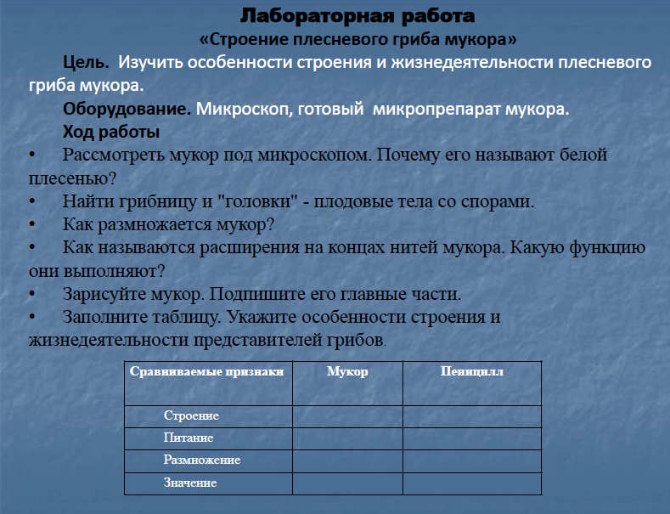

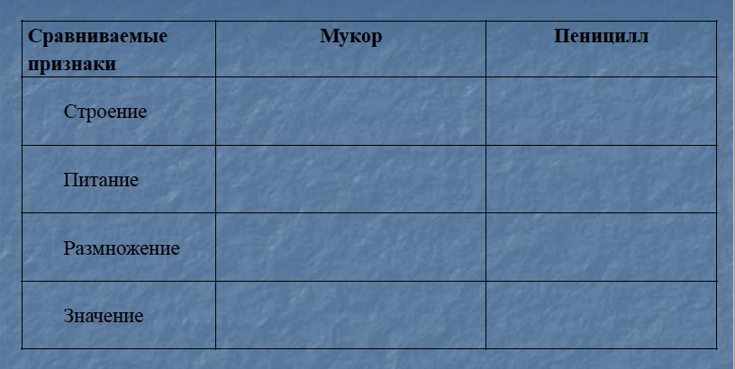

3.Рефлексия
Какие утверждения правильные? Отметьте их знаком плюс.
1. Мукор и пеницилл - это бактерии.
2. Грибница мукора состоит из одной сильно разросшейся и разветвлѐнной клетки.
3. Расширения на концах нитей мукора называют спорангиями и в них созревают споры.
4. Грибница пеницилла состоит из ветвящихся нитей, разделѐнных перегородками на клетки.
5. грибам для прорастания спор и роста грибницы нужна высокая влажность;
6. В клетках пеницилла образуется вещество, убивающее некоторые микроорганизмы.
7. Мукор может размножаться обрывками грибницы.
8. Белый пушистый налѐт на пролежавшем несколько дней хлебе, через некоторое время темнеет.
9. Плесневые грибы хорошо размножаются на продуктах в холодильнике;
10. Споры грибов распространяются по воздуху.

Что вы сегодня узнали?
Оцените работу своих одноклассников – кто на ваш взгляд сегодня достоин «5».

Приложение 1.

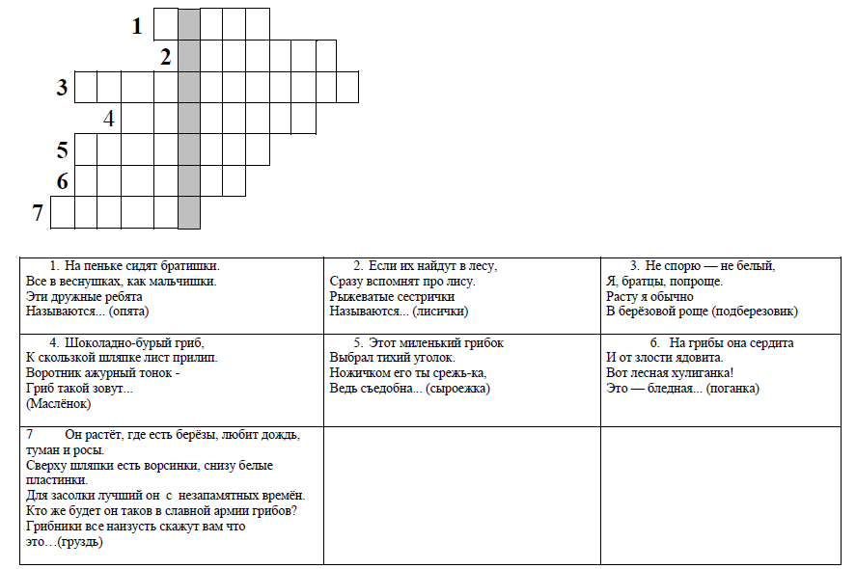
Приложение 2.
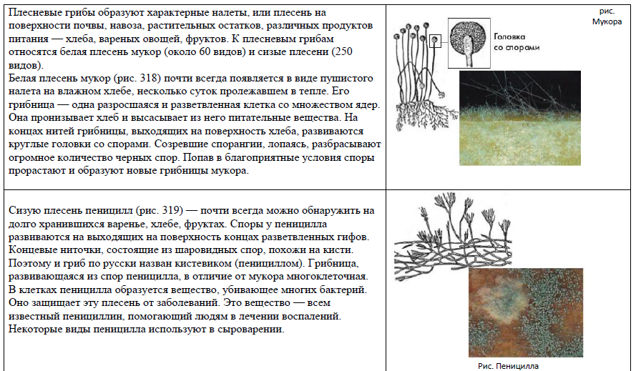

Приложение 3.

